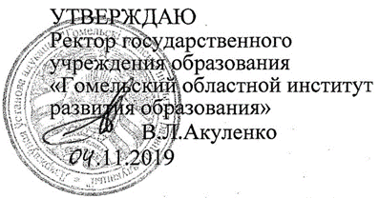

Задания второго этапа республиканской олимпиады
по учебному предмету «Биология»
2019/2020 учебный год
X класс
Уважаемые участники олимпиады!
Вам предлагаются задания, включающие две части (А и Б).
Часть А содержит 8 заданий теоретического тура.
Часть Б включает 5 заданий практического тура.
Внимание! Черновики не проверяются!

Часть А.
Задание 1. Тест (Выберите один правильный вариант ответа и внесите его в таблицу ответов в конце задания)

1. Появление интенсивной фиолетовой окраски раствора при профедении биуретовой реакции позволяет судить:
А) о наличии белков в биологической жидкости; Б) о первичной структуре белка;
В) о наличии аминокислот в белке; Г) о функциях белков.

2. Основным типом связи, стабилизирующим вторичные структуры белков, является: А) водородные; Б) гидрофобные; В) пептидные; Г) ионные.

3. Установлено, что в сыворотке крови на долю альбуминов приходится 54 – 58 % от общего уровня белка, их количество велико и составляет 35 – 45 г/дм³. Что характеризует эту важнейшую группу сывороточных белков и их функции?
А) транспортируют свободные жирные кислоты в печень и билирубин из печени;
Б) транспортируют железо, трансферрин относится к альбуминам;
В) являются гликопротеинами;
Г) участвуют в удалении ядовитых веществ, например, тяжелых металлов.
4. ДНК в клетках эукариот содержится:
А) в цитоплазме и ядре; Б) в ядре, митохондриях и пластидах;
В) в ядре и рибосомах; Г) в ядре, митохондриях и комплексе Гольджи.

5. Денатурация ДНК называется также
А) плавлением ДНК; Б) гипохромным эффектом;
В) гиперхромным эффектом; Г) осаждением ДНК.

6. Фермент, гидролизующий лактозу, называется
А) лактаза; Б) лактолиаза;
В) лактогидротаза; Г) лактомутаза.
7. К гидролазам не относится
А) амилаза; Б) трипсин;
В) каталаза; Г) холинэстераза.
8. Какой витамин имеет буквенное обозначение В₁
А) тиамин; Б) рибофлавин;
В) пиридоксин; Г) биотин.
9. К водорастворимым витаминам относятся все нижеперечисленные, кроме
А) витамина Р; Б) витамина К;
В) витамина Н; Г) витамина В_{12.}
10. Стероидные гормоны вырабатываются
А) в коре надпочечников, семенниках, яичниках, желтом теле;
Б) синтезируются из холестерола;
В) вырабатываются под действием комплекса гормонов гипофиза;
Г) все ответы верны.
11. Паратгормон
А) предупреждает возможное повышение концентрации Са²⁺ в крови путем торможения процесса его выхода из костной ткани;
Б) Регулирует процесс восстановления уровня Са²⁺ в крови при снижении его концентрации;
В) секретируется щитовидной железой;
Г) секретируется щитовидной железой вместе с кальцитонином.
12. При половом размножении споры у аскомицетов образуются:
А) эндогенно; Б) почкованием;
В) экзогенно; Г) в цисте.
13. Внутренний слой микроспорангия цветковых растений называют:
А) эндотецием; Б) тапетумом;
В) фиброзным; Г) эндодермальным.
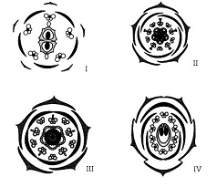
14. Идентифицируйте следующие части на нижеприведённых диаграммах цветков: чашечка и венчик с одинаковым количеством частей в каждом круге, число тычинок в два раза больше, чем лепестков и чашелистиков, гинецей с 5 плодолистиками:
А) I, II, IV; Б) II, III; В) III, IV; Г) I, II, III.
15. Фитофтороз картофеля(картофельная гниль) – распространенное опасное заболевание(возможен недобор урожая до70 %), вызывает поражение листьев, клубней. Возбудителем является гриб рода Phytophthora, относящийся к классу:
А) зигомицетов; Б) оомицетов; В) аскомицетов; Г) базидиомицетов.

16. Гуттация - выделение жидкости листьями растений (через устьица по краям листьев) под воздействием
А) корневого давления и переувлажнения воздуха | Б) повышения температуры и переувлажнения почвы
В) переувлажнения воздуха и понижения температуры | Г) только корневого давления

17. Только в клетках красных водорослей имеется пигмент
А) хлорофилл b | Б) фукоксантин
В) хлорофилл d | Г) хлорофилл с

18. В цикле развития разных групп растений соотношение гаметофита (гаплоидная фаза) и спорофита (диплоидная фаза) различно. Возрастающему преобладанию диплоидной фазы соответствует следующая последовательность (коды таксономических групп - 1. Ulotrix (Chlorophyta); 2. Pinus (Pinophyta); 3. Polytrichum (Bryophyta); 4. Rosa (Magnoliphyta); 5. Fucus (Cyclosporophyceae, Phaeophita)):
А) 1, 3, 2, 4, 5; | Б) 5, 1, 3, 2, 4;
В) 1, 5, 3, 2, 4; | Г) 1, 3, 5, 2, 4.

19. Функцию яйцевода у птиц и рептилий выполняет:
А) мюллеров канал; | Б) вольфов канал;
В) евстахиева труба; | Г) гаверсов проток.

20. При активации симпатической нервной системы не наблюдается
А) расширение зрачков; | Б) сужение кровеносных сосудов;
В) сужение бронхов; | Г) усиление функции пищеварения.

21. Повреждение задних корешков спинномозговых нервов ведет к нарушению двигательных рефлексов, которое проявляется в
А) потере контроля над движениями; | Б) потере чувствительности;
В) невозможности осуществления движений; | Г) все перечисленное.

22. Во время диастолы правого желудочка сердца легочный ствол закрывает
А) правый предсердно-желудочковый клапан; | Б) левый предсердно-желудочковый клапан;
В) клапан легочного ствола; | Г) клапан аорты.

23. Рост животного организма в наибольшей степени регулируется одним из следующих наборов гормонов
А) гормон роста, тиреоидные, половые гормоны; | Б) гормон роста, пролактин, инсулин;
В) гормон роста, тиролиберин; | Г) гормон роста, тиреоидные гормоны.

24. Ген широколистности у некоторых растений является геном неполного доминирования по отношению к гену узколистности. При скрещивании широколистного и узколистного растений можно ожидать следующий результат
А) все растения будут широколистные; | Б) все растения будут узколистные;
В) соотношение широколистных и узколистных растений будет 1: 1; | Г) растения с листьями средней величины.
25. Тельце Пачини - медленно адаптирующийся рецептор, реагирующий на
А) прикосновение; | Б) боль, холод;
В) давление, боль; | Г) холод.
Д) вибрацию.

Таблица для ответов (25 баллов)
1 | 2 | 3 | 4 | 5 | 6 | 7 | 8 | 9 | 10
11 | 12 | 13 | 14 | 15 | 16 | 17 | 18 | 19 | 20
21 | 22 | 23 | 24 | 25

Задание 2 (9 баллов)
На рисунке представлен одноцветковый простой колосок одного из злаков. Используя обозначения (А-Т) укажите, как называются эти структуры (1-9). Ответ внесите в таблицу ниже
Обозначения:
А) рыльце | К) лодикула
Б) общая ось колоска и цветка | Л) парус
В) ось колоска | М) лодочка
Г) ось цветка | Н) вёсла
Д) верхняя цветковая чешуя | О) тычинки
Е) колеоптиль | П) нижняя цветковая чешуя
Ж) завязь | Р) колеориза
З) верхняя колосковая чешуя | С) ость
И) нижняя колосковая чешуя | Т) интегумент

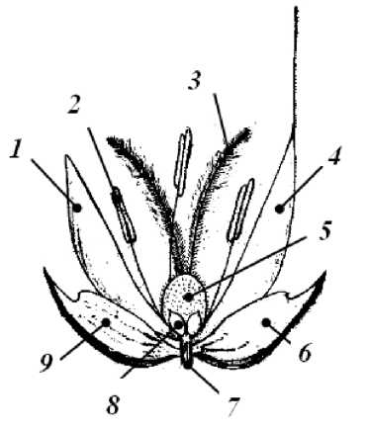

№ Структуры | 1 | 2 | 3 | 4 | 5 | 6 | 7 | 8 | 9
Обозначение
Задание 3 (10 баллов)
Указать систематическое положение птицы года Беларуси 2019 года
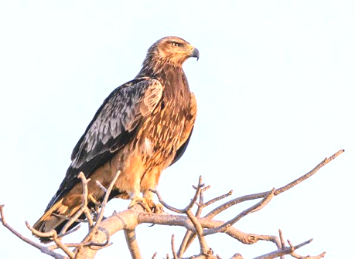

Ц ____________________
п/ц ______________
Тип _____________________
п/тип _____________________________
Класс ______________
п/кл -
Отряд - ___________
Семейство - ______
Род - _
Вид - -_____

Задание 4 (7,5 баллов)
Решите, правильно или неправильно то или иное суждение. Около индекса правильного суждения поставьте четкий знак "+", около неправильного - четкий знак "-".

- Азот как макроэлемент входит в состав белков, нуклеиновых кислот и АТФ.
- В процессе трансляции т-РНК присоединяется к комплементарному участку и-РНК и притягивает к нему соответствующую аминокислоту.
- В процессе фотосинтеза вся солнечная энергия поглощается зелеными растениями и преобразуется в химическую энергию органических веществ.
- Вирусы могут размножаться только в живых клетках. используя для этого вещества и энергию клетки-хозяина
- Во всех клетках одного организма содержится одинаковая генетическая информация о составе и структуре его белков
- Живые организмы, существующие на Земле, используют для своей жизнедеятельности только две формы энергии: световую и химическую.
- Из споры папоротника развивается спорофит.
- Ионы К+ и №+ могут транспортироваться через мембрану клетки активно при помощи особого белка, пронизывающего всю ее толщу.
- Клеточные мембраны обладают избирательной проницаемостью для различных соединений и регулируют транспорт веществ в клетку и из нее.
- Клеточный центр играет главную роль в формировании жгутиков, ресничек клетки и митотического веретена, обеспечивающего расхождение хромосом и хроматид при клеточном делении.
- Количество аденина и тимина в молекуле ДНК всегда равно количеству цитозина и гуанина.
- Мембраны и каналы гранулярной ЭПС осуществляют синтез и транспорт белков и углеводов в клетке.
- Митохондрии содержатся в цитоплазме всех клеток, за исключением клеток прокариот.
- При неблагоприятных условиях бактериальная клетка, как правило, погибает, образуя перед этим большое количество спор.
- Световые реакции фотосинтеза протекают только на свету, а темновые реакции фотосинтеза происходят только в отсутствие света.

Ответ внесите в таблицу
1 | 2 | 3 | 4 | 5 | 6 | 7 | 8 | 9 | 10 | 11 | 12 | 13 | 14 | 15

Задание 5 (5 баллов)
Впишите в таблицу, рядом с соответствующими номерами, названия элементов тела личинки оболочника, обозначенных стрелками и цифрами.
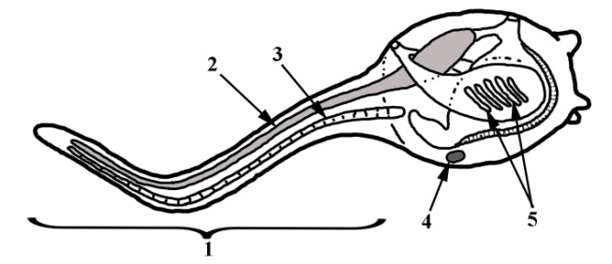

Ответ внесите в таблицу
1
2
3
4
5

Задание 6 (5 баллов)
Соотнесите изображения сенсорных клеток (1 – 5) с воспринимаемыми ими сигналами (А – Д). Отметьте клетки, в которых после стимуляции раздражителем происходит закрытие Na⁺-каналов с развитием гиперполяризации, знаком ―Х; клетки, в которых стимуляция приводит к иному эффекту – знаком ―О.
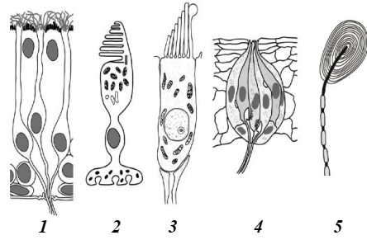
Воспринимаемые сигналы: А) Зрение; Б) Слух;
В) Обоняние; Г) Вкус; Д) Осязание.

Ответ внесите в таблицу:
Сенсорные клетки | 1 | 2 | 3 | 4 | 5
Воспринимаемый сигнал
Механизм восприятия раздражителя

Задание 7 (5 баллов) В Гомеле проживает 500000 человек, из них 5000 человек имеют первую группу крови, 75000 - вторую группу крови. Рассчитайте количество человек гетерозиготных по третьей группе крови.
Решение задания 7:

Задание 8 (7,5 баллов) От скрещивания белых кур без хохла с черными хохлатыми петухами в F1 все цыплята оказались белыми хохлатыми, а в F2 произошло расщепление: 5005 белых хохлатых, 2505 белых без хохла, 2400 черных хохлатых и 90 черных без хохла (всего 10000). Как наследуются признаки? Если гены сцеплены, вычислите процент крссинговера
Решение задания 8:

Часть Б
Практический тур
Задание 1 (10 баллов)
- Из перечисленных ниже признаков, выберите характерные каждому этапу энергетического обмена, укажите места их локализации в клетке и выход энергии.
Этапы:
- Подготовительный
- Г ликолиз
- Дыхание : Цикл Кребса
Дыхательная цепь
Признаки:
- Биологическое окисление идет при участии кислорода с образованием СО₂
- Биологическое окисление идет при участии кислорода с образованием воды
- Биологическое окисление идет в анаэробных условиях путем отнятия от субстрата Н⁺ и с образованием СО₂
- Биологическое окисление идет в анаэробных условиях путем отнятия от субстрата Н⁺ до пировиноградной кислоты
- Идет гидролитический распад полимеров
Места локализации:
а) пищеварительная вакуоль
б) кристы митохондрий
в) цитоплазма
г) матрикс митохондрий
д) лизосомы
Выход энергии:
А) вся энергия расходуется в виде тепла
Б) 2 АТФ
В) 8 АТФ
Г) 34 АТФ

Ответ внесите в таблицу
Этап: | Признак | Место локализации | Выход энергии
Подготовительный
Гликолиз
Цикл Кребса
Дыхательная цепь

Задание 2 (8 баллов)
Исследователь подверг по 10 образцов трёх различных типов растений воздействию света десяти различных интенсивностей (от полной темноты до прямого солнечного света) в течение нескольких дней. Атмосферой был обычный воздух, температура 32°С и растения хорошо поливались. Тремя типами растений были:
- растение типа Сз, адаптированное к росту при прямом солнечном свете («солнечное растение»);
- растение типа Сз, которое может расти только в условиях низкой освещенности («теневое растение»);
- растение типа С4, которое подобно большинствурастений адаптировано к росту при прямом солнечном свете.
Затем исследователь провел измерения уровня фотосинтеза в листе каждого из растений и построил графики для растений А, В и С (См. рис.)

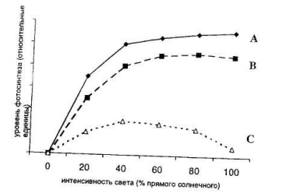

А. Соотнесите графики А, В и С с растениями по типу фотосинтеза. Ответ внесите в таблицу.
Тип растения | С₃ солнечное растение | С₃ теневое растение | С₄ растение
График

Б. Соотнесите графики А, В и С со следующими растениями или их описаниями.
№ | Растение или его описание
1 | Пшеница, рожь, овес, ячмень, горах, фасоль
2 | Растение, которое обычно имеет самую малую толщину листьев
3 | Растение с самой высокой эффективностью использования воды
4 | Растение, преимущественно использует азот (N) для образования тилакоидных  белков и хлорофилла, а не для ферментов фиксации СО2
5 | Растение, у которого в некоторых хлоропластах отсутствует фермент Рубиско  (рибулозодифосфаткарбоксилаза/оксигеназа)
Ответ внесите в таблицу.
Растение или описание | 1 | 2 | 3 | 4 | 5
График

Задание 3 (5 баллов)
Внимательно прочитайте предложенные фрагменты текста и рассмотрите рисунки, затем переходите к выполнению заданий.
Фрагмент 1. Процесс формирования костной ткани (остеогенез) у холоднокровных (пойкилотермных) наземных позвоночных идет неравномерно. Обычно раз в год, с наступлением неблагоприятных условий или под влиянием эндогенных процессов остеогенез замедляется или прекращается совсем. На поперечных срезах длинных костей конечностей таких животных прекращение остеогенеза маркируется так называемыми линиями прекращения роста (см. рисунок 1). По количеству этих линий можно приблизительно (а иногда и точно) определить возраст животного. Кроме этого, большое расстояние между линиями прекращения роста свидетельствует о быстром росте, а резкое сокращение дистанции между линиями прекращения роста обычно соответствует достижению животным половозрелости (рисунок1).
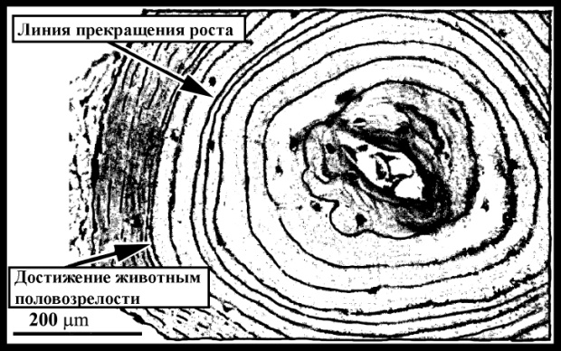
Рисунок 1. Поперечный срез кости конечности хвостатой амфибии Euproctus asper
Фрагмент 2. Рост в течение онтогенеза у различных наземных позвоночных происходит по-разному и зависит, в том числе, от уровня метаболизма. Теплокровные (птицы, млекопитающие) достигают максимальных размеров очень быстро и в дальнейшем не увеличиваются в размерах (рисунок 2). Современные рептилии, например, крокодилы, растут практически в течение всей жизни. Для ископаемых гигантских динозавров завропод, по данным, полученным при изучении гистологических срезов костей, был характерен достаточно быстрый рост молодых особей и постепенное его замедление после достижения половозрелости (рисунок 2). Для хвостатых амфибий характерен рост, сходный с таковым у современных рептилий.
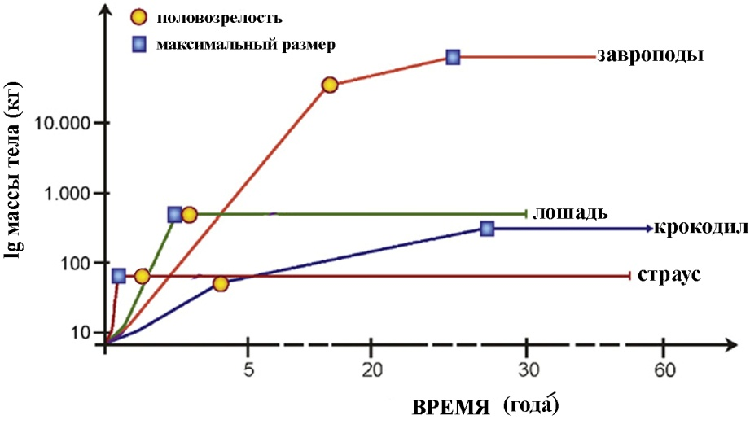
Рисунок 2. Схематическая диаграмма кривых роста различных амниот

Прочитайте фрагмент 1 и рассмотрите рисунок 1. Выберите правильный вариант ответа на вопрос:
1) Как Вы думаете, когда хвостатая амфибия, поперечный срез кости конечности которой изображен на рисунке 1, достигла половозрелости?
А) На 1-2 году жизни;
Б) На 3-6 году жизни;
В) На 7-8 году жизни;
Г) На 9-11 году жизни.
2) Прочитайте фрагмент 2 и рассмотрите рисунок 2. Выберите правильные утверждения, учитывая представленную в них информацию.
А) Среди наземных позвоночных наиболее быстрый рост на ранних этапах онтогенеза характерен для форм с высоким уровнем метаболизма;
Б) Кривые роста завропод и крокодилов не различаются между собой
В) Для плацентарных млекопитающих не характерен рост после достижения половозрелости
Г) Информацию об особенностях роста ископаемых наземных позвоночных можно получить при исследовании гистологических срезов костей
3) Основываясь на информации, представленной во фрагментах текста и на рисунках, выберите правильные утверждения.
А) После достижения половозрелости для хвостатой амфибии Euproctus asper характерно резкое замедление роста;
Б) Максимальные размеры тела достигаются хвостатой амфибией Euproctus asper в момент достижения половозрелости;
В) Для современных рептилий характерно замедление роста после достижения половозрелости;
Г) Для половозрелых птиц характерно отсутствие роста.
4) Учитывая информацию, представленную во фрагментах текста и на рисунках, укажите, для каких из перечисленных ниже позвоночных будет характерен медленный рост?
А) Слоновая черепаха;
Б) Черный коршун;
В) Исполинская саламандра;
Г) Гаттерия.
5) Кривая роста хвостатой амфибии Euproctus asper (согласно информации, содержащейся во фрагментах текста и рисунках) должна быть сходной по форме с таковой у:
А) завропод;
Б) лошади;
В) крокодила;
Г) страуса.
Ответы внесите в таблицу
№ задания | 1 | 2 | 3 | 4 | 5
Ответ

Задание 4 (3 балла)
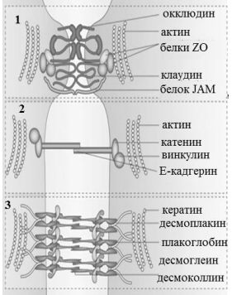
Рассмотрите схематичное изображение трѐх типов межклеточных контактов эпителиальных клеток человека, обозначенных цифрами 1-3. Назовите эти контакты, укажите, с какими элементами цитоскелета они связаны. Учтите, что некоторые перечисленные типы межклеточных контактов и элементов цитоскелета не имеют отношения к показанным на рисунке.
Название контакта
А) десмосома
Б) полудесмосома
В) нексус (щелевой контакт)
Г) плотный контакт (zonula occludens)
Д) плазмодесма
Е) адгезионный контакт (adherens junction)
Ж) фокальный контакт (focal adhesion)
Элементы цитоскелета
I) микротрубочки
II) тонкие филаменты
III) промежуточные филаменты
Ответ внесите в таблицу
№ Контакта | 1 | 2 | 3
Название контакта
Элемент цитоскелета

Задание 5 (5 баллов)
Используя ключ (А-К), подпишите схему строения бактериальной мембраны

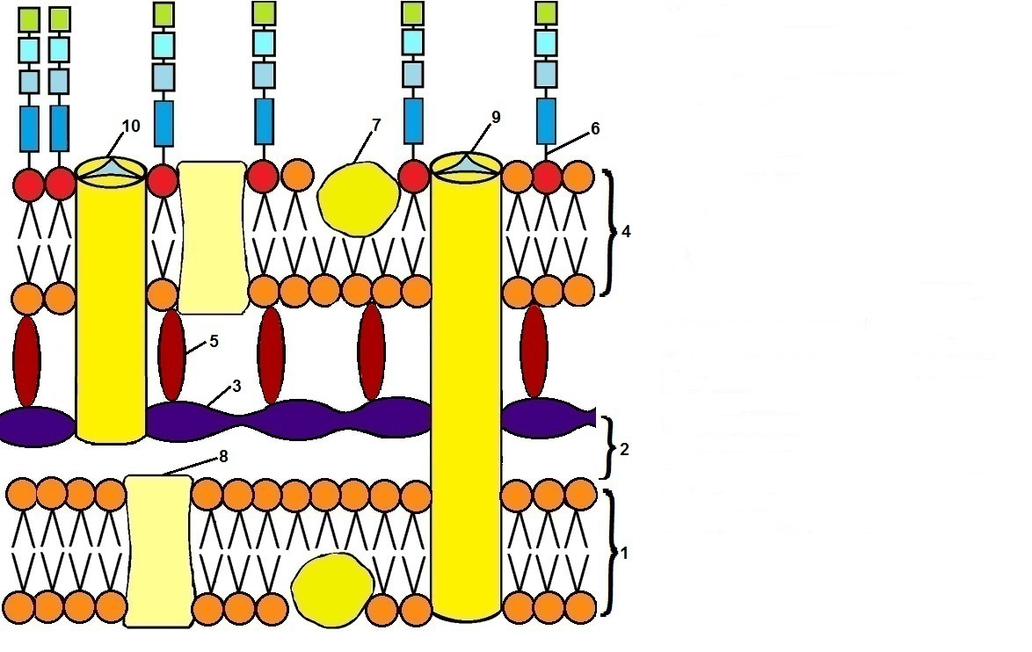

А –-периплазматическое пространство
Б – наружная мембрана
В – липополисахарид
Г – цитоплазматическая мембрана
Д – порин 1-ого порядка
Е – липопротеин
Ж – интегральный белок
З – слой пептидогликана
И – минорный белок
К – порин 2-ого порядка
№ объекта | 1 | 2 | 3 | 4 | 5 | 6 | 7 | 8 | 9 | 10
Структура
Ответ внесите в таблицу:

